变更前：
类别 | 序号 | 产品名称 | 数量 | 使用年限 | 总人数 | 技术标准 | 执行标准
▲服装类 | 1 | 常服 | 1套 | 5年 | 763人 | 1、面料：涤粘仿毛哔叽；  2、纤维含量（%）：涤纶80±2，粘胶纤维20±2，  3、单位面积质量（g/㎡）：228±2；  4、密度（根/10cm）：经向：382±2，纬向：334±2  5、断裂强力（N）：经向：≧1000，纬向：≧800  6、总折痕回复角（度）：≧280；  7、耐光色牢度（级）≧5；  8、耐皂洗色牢度（级）≧4-5  9、耐汗渍色牢度（级）≧4-5；  10、甲醛含量（mg/kg)：未检出  11、异味：无异味  12、可分解致癌芳香胺染料（mg/kg)：未检出 | 《中华人民共和国公共安全行业标准》  辅警服装 男常服（试用稿）  辅警服装 女常服（试用稿）
▲服装类 | 2 | 内衬 | 2件 | 5年 | 763人 | 棉涤斜纹布：棉60%，涤纶40%，单位面积质量（g/㎡)：130g/㎡ | 《中华人民共和国公共安全行业标准》辅警服装 内穿衬衣（试用稿）
▲服装类 | 3 | 长袖制式衬衣（勤务款） | 2件 | 6年 | 763人 | 面料：多异聚酯复合纱平纹布  1、纤维含量(%）：聚酯纤维>99.8；  2、单位面积质量(g/m2):168±2；  3、线密度(dtex)：经纱≦315、纬纱≦288；  4、密度(根/10cm)：经向273±2、纬向223±2；  5、断裂强力(N)：经向≧1000、纬向≧550；  6、总折痕回复角(度)：≧280；  7、耐光色牢度(级)：≧5；  8、耐光、汗复合色牢度(级)：酸性≧4-5、碱性≧4-5；  9、耐干摩擦色牢度(级)：≧4-5；  10、耐湿摩擦色牢度(级)：≧4-5；  11、耐皂洗色牢度(级)：变色≧4-5、沾色≧4-5；  12、耐酸汗渍色牢度(级)：变色≧4-5、沾色≧4-5；  13、耐碱汗渍色牢度(级)：变色≧4-5、沾色≧4-5；  14、耐热压色牢度(级)：变色≧4-5、沾色≧4-5；  15、甲醛含量（mg/kg）：未检出；  16、异味：无异味；  17、可分解致癌芳香胺染料( mg/kg )：未检出。 | 《中华人民共和国公共安全行业标准》  辅警服装 勤务长袖制式衬衣（试用稿）
▲服装类 | 4 | 夏执勤服（勤务款） | 2件 | 4年 | 763人 | 面料：多异聚酯复合纱平纹布  1、纤维含量(%）：聚酯纤维>99.8；  2、单位面积质量(g/m2):168±2；  3、线密度(dtex)：经纱≦315、纬纱≦288；  4、密度(根/10cm)：经向273±2、纬向223±2；  5、断裂强力(N)：经向≧1000、纬向≧550；  6、总折痕回复角(度)：≧280；  7、耐光色牢度(级)：≧5；  8、耐光、汗复合色牢度(级)：酸性≧4-5、碱性≧4-5；  9、耐干摩擦色牢度(级)：≧4-5；  10、耐湿摩擦色牢度(级)：≧4-5；  11、耐皂洗色牢度(级)：变色≧4-5、沾色≧4-5；  12、耐酸汗渍色牢度(级)：变色≧4-5、沾色≧4-5；  13、耐碱汗渍色牢度(级)：变色≧4-5、沾色≧4-5；  14、耐热压色牢度(级)：变色≧4-5、沾色≧4-5；  15、甲醛含量（mg/kg）：未检出；  16、异味：无异味；  17、可分解致癌芳香胺染料( mg/kg )：未检出。 | 《中华人民共和国公共安全行业标准》  辅警服装 勤务夏执勤服（试用稿）
▲服装类 | 5 | 单裤（勤务款） | 2条 | 4年 | 763人 | 面料：复合聚酯四面弹力平纹布；  1、纤维含量（%）：聚酯纤维82±2，莱赛尔18±2；  2、单位面积质量（g/㎡）：155±2  3、密度（根/10cm）：经向：351±2；纬向：268±2  4、断裂强力（N）：经向：≥900；纬向：≥520  5、总折痕回复角（度）：≥250；  6、耐光色牢度（级）≥5；  7、耐光、汗复合色牢度（级）≥4-5  8、耐摩擦色牢度（级）≥4  9、耐皂洗色牢度（级）≥4-5  10、耐汗渍色牢度（级）≥4-5  11、起毛起球（级）≥4；  12、不得检出甲醛含量（mg/kg）、异味、可分解致癌芳香胺染料（mg/kg）。 | 《中华人民共和国公共安全行业标准》辅警服装 勤务单裤（试用稿）
▲服装类 | 6 | 春秋执勤服（勤务款） | 2套 | 6年 | 763人 | 面料：棉涤纬弹加厚斜纹布  1、纤维含量（%）：棉58±2 聚酯复合弹性纤维 42±2；  2、单位面积质量（g/m2）：248±2；  3、线密度：经纱(tex)≦37、纬纱(dtex)≦330；  4、密度(根/10cm)：经向336±2、纬向226±2；  5、断裂强力(N)：经向≥1400、纬向≥1100；  6、撕破强力(N)：经向≥90、纬向≥70；  7、定力伸长率(%)：纬向≥10.0；  8、总折痕回复角(度)：≥210；  9、耐光色牢度(级)：≥5；  10、耐干摩擦色牢度(级)：≥4-5；  11、耐湿摩擦色牢度(级)：≥4；  12、耐刷洗色牢度(级)：≥4-5；  13、耐酸汗渍色牢度(级)：≥4-5；  14、耐碱汗渍色牢度(级)：≥4-5；  15、耐热压色牢度(级)：≥4-5；  16、落水变形：≥4；  17、甲醛含量（mg/kg）：未检出；  18、异味：无异味；  19、可分解致癌芳香胺染料( mg/kg )：未检出。 | 《中华人民共和国公共安全行业标准》辅警服装 春秋作训服/勤务春秋执勤服（试用稿）
▲服装类 | 7 | 冬执勤服（勤务款） | 1套 | 4年 | 763人 | 面料：棉涤纬弹加厚斜纹布  1、纤维含量（%）：棉58±2 聚酯复合弹性纤维 42±2；  2、单位面积质量（g/m2）：248±2；  3、线密度：经纱(tex)≦37、纬纱(dtex)≦330；  4、密度(根/10cm)：经向336±2、纬向226±2；  5、断裂强力(N)：经向≥1400、纬向≥1100；  6、撕破强力(N)：经向≥90、纬向≥70；  7、定力伸长率(%)：纬向≥10.0；  8、总折痕回复角(度)：≥210；  9、耐光色牢度(级)：≥5；  10、耐干摩擦色牢度(级)：≥4-5；  11、耐湿摩擦色牢度(级)：≥4；  12、耐刷洗色牢度(级)：≥4-5；  13、耐酸汗渍色牢度(级)：≥4-5；  14、耐碱汗渍色牢度(级)：≥4-5；  15、耐热压色牢度(级)：≥4-5；  16、落水变形：≥4；  17、甲醛含量（mg/kg）：未检出；  18、异味：无异味；  19、可分解致癌芳香胺染料( mg/kg )：未检出。  内胆：超细纤维絮片，120g/㎡（温区身/袖）、150g/㎡（寒区身/袖） | 《中华人民共和国公共安全行业标准》辅警服装 冬作训服/勤务冬执勤服（试用稿）
▲服装类 | 8 | 多功能服 | 1套 | 6年 | 763人 | 防水透湿复合布:110dtex/144F×167dtex/144F，  热熔聚氨酯膜复合，单位面积质量（g/㎡)：210g/㎡  内胆：超细纤维絮片，150g/㎡/120g/㎡（温区身/袖）、200g/㎡/150g/㎡（寒区身/袖）、150g/㎡双层/200g/㎡（高寒区身/袖） | 《中华人民共和国公共安全行业标准》辅警服装 多功能服（试用稿）
鞋帽类 | 9 | 大檐帽 | 1顶 | 5年 | 763人 | 1.大檐帽帽顶、帽瓦、帽墙材料为涤粘仿毛哔叽，大檐帽帽顶、帽瓦材料为多异聚酯复合纱平纹布，大檐帽帽顶、帽瓦热熔粘合材料为涤纶外衣机织热熔粘合衬布，帽墙带后缝垫布材料为涤棉平布。 | 《中华人民共和国公共安全行业标准》辅警帽 布面作训帽(试用稿)
鞋帽类 | 10 | 布面执勤冒 | 1顶 | 6年 | 763人 | 聚酯仿毛哔叽，56%异型聚酯纤维，44%聚酯纤维 （含导电纤维），单位面积质量： 260g/m 2 | 《中华人民共和国公共安全行业标准》辅警帽 布面作训帽(试用稿)
鞋帽类 | 11 | 作训鞋 | 1双 | 3年 | 763人 | 1.鞋面为超细纤维合成革，黑色；  2.鞋里为麻涤混纺蜂巢布+高弹聚氨酯发泡复合热压而成,厚度为前5mm±1mm、后7mm±1mm；  3.鞋底为橡胶外底、EVA中底+勾心胶粘复合，黑色；  4.鞋帮复合帆布黑色面布，涤丝皱组织里布。 | 《中华人民共和国公共安全行业标准》辅警鞋 作训鞋(试用稿)
标识类 | 12 | 帽徽（金属） | 1个 | 5年 | 763人 | 徽体：锌合金，YZZnAl4A  螺钉：黄铜线，H 62  螺母：铅黄铜棒，HPb 59-1 | 《中华人民共和国公共安全行业标准》辅警服饰 金属帽徽（试用稿）
标识类 | 13 | 领花 | 1副 | 5年 | 763人 | 领花体：锌合金，YZZnAl4A  螺钉：黄铜线，H 62  螺母：铅黄铜棒，HPb 59-1 | 《中华人民共和国公共安全行业标准》辅警服饰 金属领花（试用稿）
标识类 | 14 | 胸徽（金属） | 2个 | 5年 | 763人 | 胸徽体：锌合金，YZZnAl4A  锁扣体：锁扣体组件，φ13 mm  锁扣钉：黄铜线，H 62 | 《中华人民共和国公共安全行业标准》辅警服饰 金属胸徽（试用稿）
标识类 | 15 | 胸徽（丝织） | 4个 | 4年 | 763人 | 涤纶低弹丝提花机织布，涤纶低弹丝经纱，75 D，经密 107 根/cm。涤纶低弹丝纬纱，75 D 白色有光丝，纬密 64 根/cm | 《中华人民共和国公共安全行业标准》辅警服饰 丝织胸徽（试用稿）
标识类 | 16 | 号牌（金属） | 2个 | 5年 | 763人 | 号牌体：锌合金，YZZnAl4A  锁扣体：锁扣体组件，φ13 mm  锁扣钉：黄铜线，H 62 | 《中华人民共和国公共安全行业标准》辅警服饰 金属号牌（试用稿）
标识类 | 17 | 号牌（丝织） | 4个 | 4年 | 763人 | 涤纶低弹丝提花机织布，涤纶低弹丝经纱，75 D，经密 107 根/cm。涤纶低弹丝纬纱，75 D 白色有光丝，纬密 64 根/cm | 《中华人民共和国公共安全行业标准》辅警服饰 丝织号牌（试用稿）
标识类 | 18 | 硬肩章 | 1套 | 5年 | 763人 | 版面:粘胶长丝织带,经纱：涤纶长丝双股纱29tex×2、19.5 tex×2交并 纬纱：粘胶长丝150 D | 《中华人民共和国公共安全行业标准》辅警服饰 硬式肩章（试用稿）
标识类 | 19 | 软肩章 | 2套 | 4年 | 763人 | 涤纶低弹丝提花机织布，75 D | 《中华人民共和国公共安全行业标准》辅警服饰 软式肩章（试用稿）
标识类 | 20 | 臂章 | 2个 | 4年 | 763人 | 涤纶低弹丝提花机织布，经密57根/cm,纬密200 根/cm | 《中华人民共和国公共安全行业标准》辅警服饰 臂章（试用稿）
标识类 | 21 | 领带 | 1条 | 4年 | 763人 | 面料经纱：涤纶低弹丝，56 dtex（50D），密度 114 根/cm。  面料纬纱：涤纶低弹丝，84 dtex（75D），密度 57 根/cm。 | 《中华人民共和国公共安全行业标准》辅警服饰 领带（试用稿）
标识类 | 22 | 内腰带 | 1条 | 3年 | 763人 | 钎扣主体：锌合金，YZZnAl4A。  带体：黑色移膜牛皮革，一级，双层。 | 《中华人民共和国公共安全行业标准》辅警服饰 内腰带（试用稿）
变更后：
类别 | 序号 | 产品名称 | 数量 | 使用年限 | 总人数 | 技术标准 | 参照样式
▲服装类 | 1 | 常服 | 1套 | 5年 | 763人 | 1、执行标准：  （1）2025款公安机关警务辅助人员着装规范(试行)  （2）《中华人民共和国公共安全行业标准》  辅警服装 男常服（试用稿）、辅警服装 女常服（试用稿）  2、服装材料：涤粘仿毛哔叽；颜色：藏蓝色；纤维含量：涤纶80%，粘胶纤维20%；单位面积质量：230g/㎡；成品甲醛含量：小于等于 300mg/kg。  3、常服的样式、号型与规格、颜色及色泽偏差范围、裁片纱向、敷衬、缝制等均要符合《辅警服装 男常服/女常服（试用稿 ) 》中的要求。 | 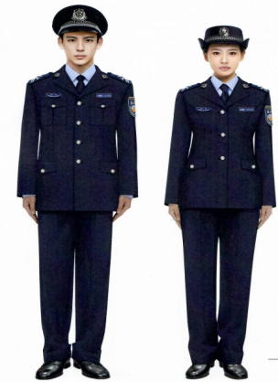
▲服装类 | 2 | 内衬 | 2件 | 5年 | 763人 | 1、执行标准：  （1）2025款公安机关警务辅助人员着装规范(试行)  （2）《中华人民共和国公共安全行业标准》  辅警服装 内穿衬衣（试用稿 )  2、服装材料：棉涤斜纹布：颜色：浅蓝色；纤维含量：棉60%，涤纶40%；单位面积质量：130g/㎡；成品甲醛含量：小于等于75mg/kg  3、内衬的样式、号型与规格、颜色及色泽偏差范围、裁片纱向、敷衬、缝制等均要符合《辅警服装 内穿衬衣（试用稿 ) 》中的要求。 | 男内衬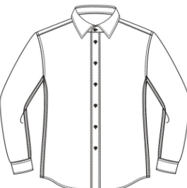  女内衬  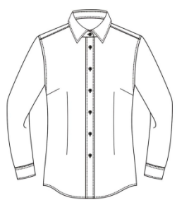
▲服装类 | 3 | 长袖制式衬衣（勤务款） | 2件 | 6年 | 763人 | 1、执行标准：  （1）2025款公安机关警务辅助人员着装规范(试行)  （2）《中华人民共和国公共安全行业标准》  辅警服装 勤务长袖制式衬衣（试用稿 ) 2、服装材料：复合聚酯平纹布；  3、警务长袖制式衬衣的样式、号型与规格、颜色及色泽偏差范围、裁片纱向、敷衬、缝制等均要符合《辅警服装 勤务长袖制式衬衣（试用稿 ) 》中的要求。 | 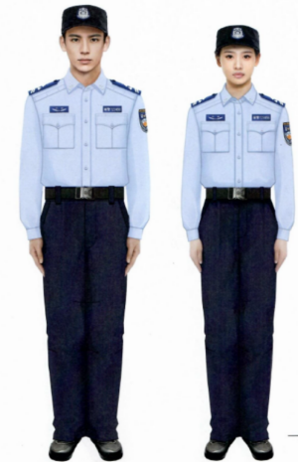
▲服装类 | 4 | 夏执勤服（勤务款） | 2件 | 4年 | 763人 | 1、执行标准：  （1）2025款公安机关警务辅助人员着装规范(试行)  （2）《中华人民共和国公共安全行业标准》  辅警服装 勤务夏执勤服（试用稿 )  - 服装材料：复合聚酯平纹布；  3、勤务夏执勤服的样式、号型与规格、颜色及色泽偏差范围、裁片纱向、敷衬、缝制等均要符合《辅警服装 勤务夏执勤服（试用稿)》中的要求。 | 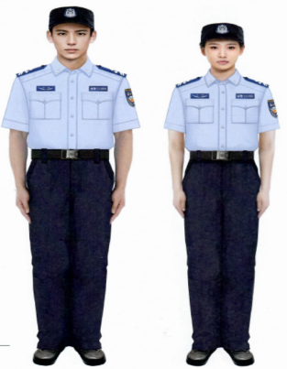
▲服装类 | 5 | 单裤（勤务款） | 2条 | 4年 | 763人 | 1、执行标准：  （1）2025款公安机关警务辅助人员着装规范(试行)  （2）《中华人民共和国公共安全行业标准》  辅警服装 勤务单裤（试用稿）  2、服装材料：复合聚酯四面弹力平纹布；纤维含量：82%复合聚酯弹性纤维，18%莱赛尔；单位面积质量：150g/㎡；成品甲醛含量：裤身小于等于75mg/kg，腰面小于等于300mg/kg；  3、勤务单裤的样式、号型与规格、颜色及色泽偏差范围、裁片纱向、敷衬、缝制等均要符合《辅警服装 勤务单裤（试用稿) 》中的要求。 | 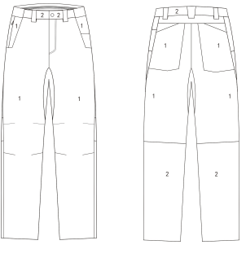
▲服装类 | 6 | 春秋执勤服（勤务款） | 2套 | 6年 | 763人 | 1、执行标准：  （1）2025款公安机关警务辅助人员着装规范(试行)  （2）《中华人民共和国公共安全行业标准》  辅警服装 春秋作训服/勤务春秋执勤服（试用稿 )  2、服装材料：棉涤纬弹加厚斜纹布；纤维含量：58%新疆棉，42%复合聚酯弹性纤维；、单位面积质量：240g/㎡；成品甲醛含量：小于等于 200mg/kg；  3、勤务春秋执勤服的样式、号型与规格、颜色及色泽偏差范围、裁片纱向、敷衬、缝制等均要符合《辅警服装 春秋作训服/勤务春秋执勤服（试用稿 ) 》中的要求。 | 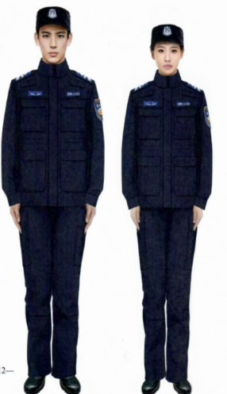
▲服装类 | 7 | 冬执勤服（勤务款） | 1套 | 4年 | 763人 | 1、执行标准：  （1）2025款公安机关警务辅助人员着装规范(试行)  （2）《中华人民共和国公共安全行业标准》  辅警服装 冬作训服/勤务冬执勤服（试用稿 )  2、服装材料：棉涤纬弹加厚斜纹布；纤维含量：58%新疆棉，42%复合聚酯弹性纤维；、单位面积质量：240g/㎡；成品甲醛含量：小于等于 200mg/kg；  3、勤务冬执勤服的样式、号型与规格、颜色及色泽偏差范围、裁片纱向、敷衬、缝制等均要符合《辅警服装 冬作训服/勤务冬执勤服（试用稿) 》中的要求。 | 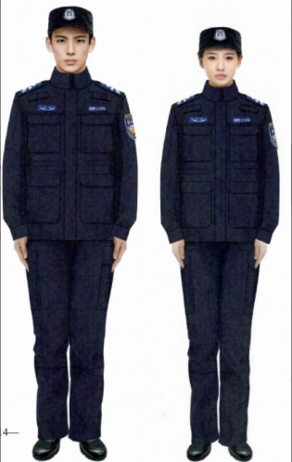
▲服装类 | 8 | 多功能服 | 1套 | 6年 | 763人 | 1、执行标准：  （1）2025款公安机关警务辅助人员着装规范(试行)  （2）《中华人民共和国公共安全行业标准》  《辅警服装 多功能服（试用稿 ) 》  2、服装材料：防水透湿复合布；110dtex/144F× 167dtex/144F， 热熔聚氨酯膜复合；单位面积质量（g/㎡)：210g/㎡；成品游离甲醛含量：小于等于200mg/kg  3、勤务冬执勤服的样式、号型与规格、颜色及色泽偏差范围、裁片纱向、敷衬、缝制等均要符合《辅警服装 多功能服（试用稿) 》中的要求。 | 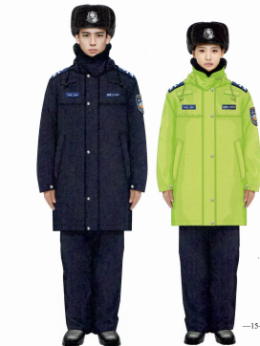
鞋帽类 | 9 | 大檐帽 | 1顶 | 5年 | 763人 | 1、执行标准：  （1）2025款公安机关警务辅助人员着装规范(试行)  （2）《中华人民共和国公共安全行业标准》  辅警帽 大檐帽（试用稿 )  2、材料：涤粘仿毛哔叽；纤维含量：涤纶80%，粘胶20%；甲醛含量小于等于75mg/kg；  3、勤务冬执勤服的样式、号型与规格、颜色及色泽偏差范围、裁片纱向、敷衬、缝制等均要符合《辅警帽 大檐帽（试用稿) 》中的要求。 | 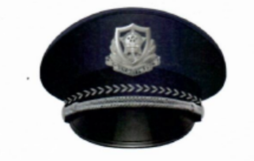
鞋帽类 | 10 | 布面执勤帽 | 1顶 | 6年 | 763人 | 1、执行标准：  （1）2025款公安机关警务辅助人员着装规范(试行)  （2）《中华人民共和国公共安全行业标准》  辅警帽 布面作训帽（试用稿 )  2、材料：聚酯仿毛哔叽；纤维含量：56%异型聚酯纤维，44%聚酯纤维 （含导电纤维）；单位面积质量： 260g/㎡；甲醛含量小于或等于75mg/kg；  3、勤务冬执勤服的样式、号型与规格、颜色及色泽偏差范围、裁片纱向、敷衬、缝制等均要符合《辅警帽 布面作训帽（试用稿 ) 》 中的要求。 | 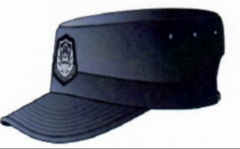
鞋帽类 | 11 | 作训鞋 | 1双 | 3年 | 763人 | 1、执行标准：  （1）2025款公安机关警务辅助人员着装规范(试行)  （2）《中华人民共和国公共安全行业标准》  辅警鞋 作训鞋（试用稿）  2、材料：鞋面为超细纤维合成革，黑色；鞋里网布为涤纶长丝针织布+4mm聚氨酯海绵+特丽可得复合，黑色；鞋底为橡胶外底、EVA中底+勾心胶粘复合，黑色；鞋帮复合帆布黑色面布，60/维 20/棉20，30s/3、2/2 方平+深灰，389dtex 涤丝皱组织里布。  3、作训鞋的机构及样式、号型规格、标识均要符合《辅警鞋 作训鞋（试用稿) 》中的要求。 | 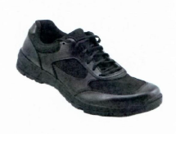
标识类 | 12 | 帽徽（金属） | 1个 | 5年 | 763人 | 具体参数：徽体：锌合金，YZZnAl4A  螺钉：黄铜线，H 62  螺母：铅黄铜棒，HPb 59-1  颜色：光亮银白色（铬色）  执行标准：1.2025款公安机关警务辅助人员着装规范(试行)  2.《中华人民共和国公共安全行业标准》辅警服饰 金属帽徽（试用稿） | 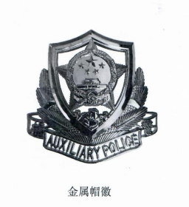
标识类 | 13 | 领花 | 1副 | 5年 | 763人 | 具体参数：领花体：锌合金，YZZnAl4A  螺钉：黄铜线，H 62  螺母：铅黄铜棒，HPb 59-10  颜色：光亮银白色（铬色）  执行标准：1.2025款公安机关警务辅助人员着装规范(试行)  2.《中华人民共和国公共安全行业标准》辅警服饰 金属领花（试用稿） | 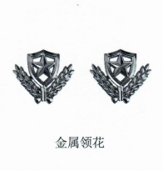
标识类 | 14 | 胸徽（金属） | 2个 | 5年 | 763人 | 具体参数：胸徽体：锌合金，YZZnAl4A  锁扣体：锁扣体组件，φ13 mm  锁扣钉：黄铜线，H 62  胸徽体颜色为光亮银白色（铬色）；文字图案颜色为白色；底色为蓝色；锁扣体为黑色。  执行标准：1.2025款公安机关警务辅助人员着装规范(试行)  2.《中华人民共和国公共安全行业标准》辅警服饰 金属胸徽（试用稿） | 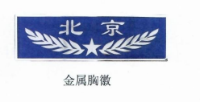
标识类 | 15 | 胸徽（丝织） | 4个 | 4年 | 763人 | 具体参数：涤纶低弹丝提花机织布，涤纶低弹丝经纱，75 D，经密 107 根/cm。涤纶低弹丝纬纱，75 D 白色有光丝，纬密 64 根/cm  执行标准：1.2025款公安机关警务辅助人员着装规范(试行)  2.《中华人民共和国公共安全行业标准》辅警服饰 丝织胸徽（试用稿） | 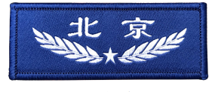
标识类 | 16 | 号牌（金属） | 2个 | 5年 | 763人 | 具体参数：号牌体：锌合金，YZZnAl4A  锁扣体：锁扣体组件，φ13 mm  锁扣钉：黄铜线，H 62  执行标准：1.2025款公安机关警务辅助人员着装规范(试行)  2.《中华人民共和国公共安全行业标准》辅警服饰 金属号牌（试用稿） | 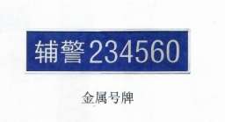
标识类 | 17 | 号牌（丝织） | 4个 | 4年 | 763人 | 具体参数：涤纶低弹丝提花机织布，涤纶低弹丝经纱，75 D，经密 107 根/cm。涤纶低弹丝纬纱，75 D 白色有光丝，纬密 64 根/cm  执行标准：1.2025款公安机关警务辅助人员着装规范(试行)  2.《中华人民共和国公共安全行业标准》辅警服饰 丝织号牌（试用稿） | 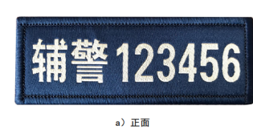
标识类 | 18 | 硬肩章 | 1套 | 5年 | 763人 | 具体参数：版面:粘胶长丝织带,经纱：涤纶长丝双股纱29tex×2、19.5 tex×2交并 纬纱：粘胶长丝150 D  执行标准：1.2025款公安机关警务辅助人员着装规范(试行)  2.《中华人民共和国公共安全行业标准》辅警服饰 硬式肩章（试用稿） | 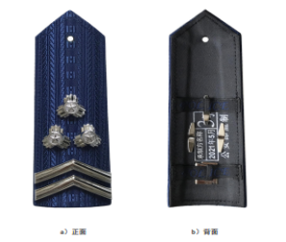
标识类 | 19 | 软肩章 | 2套 | 4年 | 763人 | 具体参数：版面：涤纶低弹丝提花机织布，75 D  执行标准：1.2025款公安机关警务辅助人员着装规范(试行)  2.《中华人民共和国公共安全行业标准》辅警服饰 软式肩章（试用稿） | 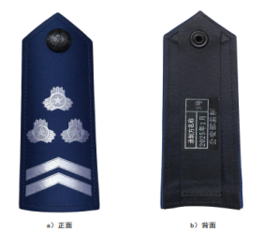
标识类 | 20 | 臂章 | 2个 | 4年 | 763人 | 具体参数：涤纶低弹丝提花机织布，经密57根/cm,纬密200 根/cm  执行标准：1.2025款公安机关警务辅助人员着装规范(试行)  2.《中华人民共和国公共安全行业标准》辅警服饰 臂章（试用稿） | 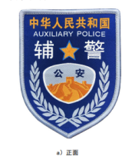
标识类 | 21 | 领带 | 1条 | 4年 | 763人 | 具体参数：面料经纱：涤纶低弹丝，56 dtex（50D），密度 114 根/cm。  面料纬纱：涤纶低弹丝，84 dtex（75D），密度 57 根/cm。  执行标准：1.2025款公安机关警务辅助人员着装规范(试行)  2.《中华人民共和国公共安全行业标准》辅警服饰 领带（试用稿） | 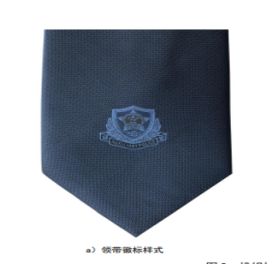
标识类 | 22 | 内腰带 | 1条 | 3年 | 763人 | 具体参数：钎扣主体：锌合金，YZZnAl4A。  带体：黑色移膜牛皮革，一级，双层。  执行标准：1.2025款公安机关警务辅助人员着装规范(试行)  2.《中华人民共和国公共安全行业标准》辅警服饰 内腰带（试用稿） | 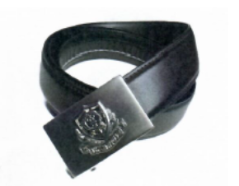
变更前：
★四、验收标准
1.由采购人成立验收小组，按照采购合同的约定对中标人履约情况进行验收。验收时，按照采购合同的约定对每一项技术、服务、安全标准的履约情况进行确认；列明各项标准的验收情况及项目总体评价，由验收双方共同签署。
2.中标人须在合同签订后、批量供货前，提供与投标文件所附检测报告同批次的、由国家认可的检测机构出具的供货产品检测报告原件，供采购人核验。如发现实际产品与检测报告不符，采购人有权取消其中标资格并追究其违约责任。
变更后：
★四、验收标准
1.由采购人成立验收小组，按照采购合同的约定对中标人履约情况进行验收。验收时，按照采购合同的约定对每一项技术、服务、安全标准的履约情况进行确认；列明各项标准的验收情况及项目总体评价，由验收双方共同签署。
2.中标人须在合同签订后、供货前，采购方组织人员进行抽检，提供与投标文件所附检测报告同批次的、由国家认可的检测机构或公安部检测机构出具的供货产品检测报告原件，供采购人核验。如发现实际产品与检测报告不符，采购人有权取消其中标资格并追究其违约责任。
变更前：
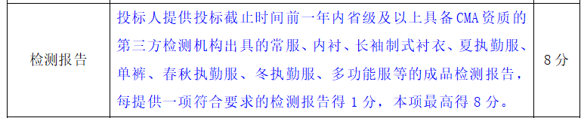
变更后：
检测报告 | 投标人提供2025年以来的公安部检测报告或省级及以上具备CMA资质的第三方检测机构出具的常服、内衬、长袖制式衬衣、夏执勤服、单裤、春秋执勤服、冬执勤服、多功能服、作训鞋等的成品检测报告，每提供一项符合要求的检测报告得1分，本项最高得8分。  （佐证材料要求：①须提供有效期内的检测报告原件扫描件，同时提供检测报告的查询网站连接及查询结果截图，以上材料须加盖投标人单位公章；②评标委员会在评审过程中须依据投标人提供的佐证资料进行真实性查询，若发现投标人提供虚假材料谋取中标、成交的，应当否决其投标并及时向财政部门报告。） | 8分

变更前
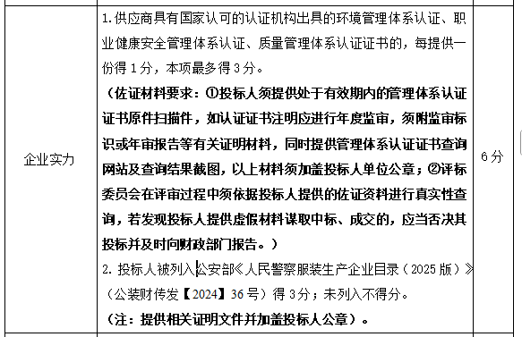

变更后
企业实力 | 1.供应商具有国家认可的认证机构出具的环境管理体系认证、职业健康安全管理体系认证、质量管理体系认证证书的，每提供一份得1分，本项最多得3分。  （佐证材料要求：①投标人须提供处于有效期内的管理体系认证证书原件扫描件，如认证证书注明应进行年度监审，须附监审标识或年审报告等有关证明材料，同时提供管理体系认证证书查询网站及查询结果截图，以上材料须加盖投标人单位公章；②评标委员会在评审过程中须依据投标人提供的佐证资料进行真实性查询，若发现投标人提供虚假材料谋取中标、成交的，应当否决其投标并及时向财政部门报告。）  - 投标人被列入公安部《人民警察服装生产企业目录（2025版）》得3分；未列入不得分。  （注：提供相关证明文件并加盖投标人公章）。

